Digital Imaging (DI) van erytrocyten en trombocyten bij myeloproliferatieve aandoeningen

Eindverslag
Versie 1

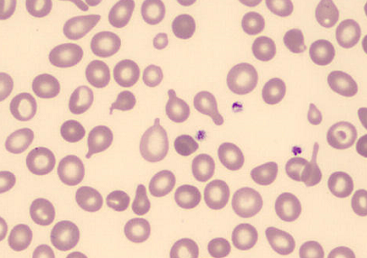

Angélique Egelé
Digital Imaging (DI) van erytrocyten en trombocyten bij myeloproliferatieve aandoeningen

Eindverslag
Versie 1

Angélique Egelé a.egele@student.avans.nl

Result laboratorium
Albert Schweitzer ziekenhuis
Albert Schweitzerplaats 25
3318 AT Dordrecht
Dr. J.A. Riedl
j.riedl@asz.nl

Samenvatting

Voor de behandeling en prognose is het essentieel dat ziektes snel ontdekt en gediagnosticeerd worden. Digital Imaging (DI) is een vrij nieuwe techniek welke bewezen heeft een snelle, efficiënte, gestandaardiseerde methode te zijn voor de morfologische analyse van leukocyten. Bij deze techniek wordt er gebruik gemaakt van een digitale microscoop (DM96, Cellavision) en software welke 200 leukocyten automatisch fotografeert en classificeert.
Recentelijk (mei 2013) is er een nieuwe module beschikbaar voor de DM96 welke 2000 tot 4000 erytrocyten automatisch kan classificeren in 18 verschillende categorieën. Bij diverse ziektebeelden (b.v. de myeloproliferatieve aandoening myelofibrose) is de erytrocytenmorfologie een belangrijk criterium in het stellen van de diagnose.
Het doel van dit project is het vaststellen van de toegevoegde waarde van Digital Imaging van het rode bloedbeeld en de trombocyten in het diagnostisch traject van myeloproliferatieve aandoeningen.
De hypothese van dit onderzoek is dat er verschillen detecteerbaar zijn in de erytrocyten- en trombocytenmorfologie tussen Polcythemia Vera (PV)/Essentiële Trombocytose (ET)/Myelofibrose (MF) patiënten en gezonde individuen.
PV en ET behoren net als MF tot de myeloproliferatieve aandoeningen (MPN), waarvan de oorzaak ligt in een afwijking in de multipotente hematopoïetische stamcel (CFU-GEMM of CMP), wat resulteert in een overmatige proliferatie van de granulocyten, erytrocyten of trombocyten. Deze ziektebeelden hebben naast een overeenkomst in klinische presentatie ook een gemeenschappelijke moleculaire basis. Bij zowel PV, ET en MF kunnen er mutaties aanwezig zijn in exon 12 of exon 14 (JAK2 gen; Janus Tyrosine Kinase 2) . Ook mutaties in het MPL ( myeloproliferatief leukemie virus) gen of CALR (calreticuline) gen kunnen voorkomen bij ET en MF. Dit heeft als gevolg dat de JAK/STAT signaaltransductieroute verstoord wordt, wat leidt tot continue activatie van het JAK2 eiwit in afwezigheid van receptor stimulatie.
Voor de beoordeling van de erytrocyten- en trombocytenmorfologie in perifere bloeduitstrijkjes is er gebruik gemaakt van DI en voor detectie van mutaties is er gebruik gemaakt van de techniek Multiplex Ligation dependent Probe Amplification (MLPA) en de SALSA MLPA probemix P520-X1 MPN mix 2 kit.
Dit resulteerde in 27 JAK2 - en CALR-positieve monsters waarvan er 13 patiënten gediagnosticeerd zijn met ET, 4 met PV, 4 met MF, 1 met een post-ET myelofibrose en 2 met een MDS/MPN. Tussen MF-patiënten en PV-/ET-patiënten/gezonde individuen zijn er verschillen detecteerbaar in de erytrocytenmorfologie, namelijk traandruppelcellen.
ET-, MF- en PV-patiënten verschillen in trombocytenmorfologie van gezonde individuen. Bij deze ziektebeelden zijn afwijkende trombocyten zichtbaar. Er zijn echter geen verschillen in erytrocytenmorfologie zichtbaar tussen ET/PV-patiënten en gezonde individuen.
Concluderend, DI van erytrocyten en trombocyten heeft een toegevoegde waarde in het diagnostisch traject van de myeloproliferatieve aandoening myelofibrose. DI van trombocyten heeft een toegevoegde waarde voor ET, MF en PV. Voor de ziektebeelden PV en ET heeft DI van erytrocyten echter weinig toegevoegde waarde.

Inhoudsopgave

1. Inleiding 5
2. Hematopoïese 6
3. Myeloproliferatieve aandoeningen 7
4. Theoretische achtergrond van de technieken 13
5. Materiaal en methode 15
6. Resultaten 16
7. Discussie 21
8. Conclusie 22
Literatuur 23
Bijlage 1. Uitslagen celteller en aanvullende parameters 25
Bijlage 2. Resultaten alle monsters 28

1. Inleiding

Automatische morfologische analyse van leukocyten door middel van Digital Imaging (DI) wordt dagelijks gebruikt in de routine. Recentelijk (mei 2013) is er een nieuwe rode bloedcel module beschikbaar voor het verrichten van automatische morfologische analyse van erytrocyten met behulp van de DM96 (digitale microscoop). Morfologische analyse van erytrocyten is van groot belang bij het diagnosticeren van een aantal ziektes. Dit is ook het geval bij de myeloproliferatieve aandoening myelofibrose, waarbij de aanwezigheid van traandruppelcellen een belangrijk criterium is.

Het is erg belangrijk voor de behandeling en prognose om ziektes zo snel mogelijk te ontdekken en te diagnosticeren, hierin zou Digital Imaging een belangrijke rol kunnen spelen.
Het doel van dit project is het vaststellen van de toegevoegde waarde van Digital Imaging van het rode bloedbeeld en de trombocyten in het diagnostisch traject van myeloproliferatieve aandoeningen (MPN). De hypothese van dit onderzoek is dat er verschillen detecteerbaar zijn in de erytrocyten- en trombocytenmorfologie tussen PV/ET/MF patiënten en gezonde individuen.

In hoofdstuk 2 wordt de hematopoïese weergegeven, waarna in hoofdstuk 3 de myeloproliferatieve aandoeningen en bijbehorende mutaties worden besproken. In hoofdstuk 4 worden de gebruikte technieken toegelicht; Digital Imaging (DI) en Multiplex Ligation dependent Probe Amplification (MLPA). De materialen en methode worden beschreven in hoofdstuk 5. In hoofdstuk 6 worden de resultaten van dit project weergegeven waarna deze besproken worden in de discussie (hoofdstuk 7) en conclusie (hoofdstuk 8).

2. Hematopoïese

In het beenmerg vindt voortdurend aanmaak van nieuwe bloedcellen uit hematopoïetische stamcellen plaats, hematopoïese genaamd. Hematopoïetische stamcellen (HSC) zijn in staat zichzelf te vernieuwen en differentiëren tot rijpe bloedcellen. De ontwikkeling van een hematopoïetische stamcel tot rijpe bloedcel gebeurt onder invloed van specifieke groeifactoren (e.g. colony stimulating factors (CSF) en interleukines (IL)). Hierdoor zal de cel zich delen waarbij één dochtercel ontstaat welke zich na een bepaalde tijd weer zal delen en één dochtercel welke volledig uitrijpt (e.g. lymfocyt, erytrocyt, etc.). Hiervoor doorloopt de hematopoïetische stamcel (Long-term repopulating Hematopoïetic Stem Cell; LT-HSC) meerdere stadia (figuur 1), waarbij deze eerst uitrijpt tot een stamcel met een korte termijn repopulerend vermogen (Short-term repopulating Hematopoïetic Stem Cell; ST-HSC). Deze rijpt vervolgens uit tot een multipotente voorlopercel (Multipotential Progenitor, MPP) welke niet meer zelf vernieuwend is en kan uitrijpen tot een voorlopercel van de lymfoïde (Common Lymfoïd Progenitor; CLP) of de myeloïde cellijn (Common Myeloïd Progenitor; CMP, ook wel Colony-Forming Unit Granulocyte-Erythrocyte-Monocyte-Megakaryocyte; CFU-GEMM genoemd). De CLP kunnen uitrijpen tot Pro-B Lymfocyt of Pro-T lymfocyt en uiteindelijk tot B-lymfocyten, T-lymfocyten en Natural Killer cellen (NK-cellen). De CMP of CFU-GEMM kunnen vervolgens uitrijpen tot bipotente voorlopercellen voor megakaryocten en erytrocyten (Megakaryocyte-Erythrocyte Progenitor; MEP) of voor granulocyten en monocyten (Granulocyte-Monocyte Progenitor; GMP). Vervolgens rijpen deze bipotente voorlopercellen uit tot unipotente voorlopercellen voor megakaryocyten (Colony-Forming Units; CFU-Meg), granulocyten (CFU-G), monocyten (CFU-M), eosinofielen (CFU-Eo) en basofielen (CFU-Baso). Voor de erytropoïese differentieert de MEP tot de Burst-Forming Unit Erythrocyte (BFU-E) en vervolgens tot de Colony-Forming Unit Erythrocyte (CFU-E) waaruit uiteindelijk de erytrocyten ontstaan. [1,2]

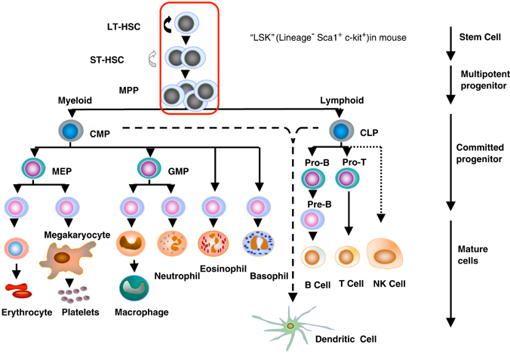
Figuur 1. Schematisch overzicht van de hematopoïese [3]

3. Myeloproliferatieve aandoeningen

De oorzaak van myeloproliferatieve aandoeningen ligt in een afwijking in de multipotente hematopoïetische stamcel (CFU-GEMM), wat leidt tot een overmatige proliferatie van de granulocyten, erytrocyten of trombocyten. De “klassieke” myeloproliferatieve aandoeningen zijn; Chronische myeloïde leukemie (CML), polycythemia vera (PV), essentiële trombocytose (ET) en primaire myelofibrose (PMF). Bij CML staat proliferatie van de granulocyten centraal, bij PV de erytrocyten en voor ET geldt dit voor de trombocyten. Bij PMF wordt er door proliferatie van megakaryocyten en granulocyten een teveel aan bindweefsel in het beenmerg gevormd. [1,4] In dit eindverslag wordt alleen dieper ingegaan op de ziektebeelden PV, ET en MF.

In 1951 werd er door William Dameshek als eerste ontdekt dat er overeenkomsten waren in de klinische presentatie tussen PV-, ET- en MF-patiënten, welke hij classificeerde in één groep, de myeloproliferatieve aandoeningen. Met de komst van nieuwe technieken werd er in 2005 ontdekt dat deze ziektes hiernaast ook over een gemeenschappelijke moleculaire basis beschikken. Bij zowel PV-, ET- als MF-patiënten werden er mutaties ontdekt in het JAK2 (Janus Tyrosine Kinase 2) gen. [5]
Deze mutaties betreffen mutaties in exon 12 en een puntmutatie in exon 14 in het JAK2 gen. De meeste voorkomende mutatie is de puntmutatie in exon 14, JAK2V617F genaamd, welke ontstaat door een transversie van één nucleotide (G naar T). Hierdoor vindt een valine-fenylalanine substitutie plaats op codon 617, wat resulteert in een mutant JAK2 eiwit. [5,6]
Dit zorgt voor een verstoring van de JAK/STAT signaaltransductieroute (figuur 2), waardoor het JAK2 eiwit continu geactiveerd wordt. Normaliter vindt activatie van het JAK2-eiwit plaats door binding van een groeifactor aan een cytokinereceptor, wat resulteert in fosforylering van transcriptiefactors, ook wel Signal Transducers and Activators of Transciption (STATs) genoemd. Deze verplaatsen zich vervolgens van het celcytoplasma naar de celkern, waar deze STAT moleculen transcriptie van genen activeren welke verantwoordelijk zijn voor de regulatie van celproliferatie, differentiatie en apoptose. [7,8,9,10]

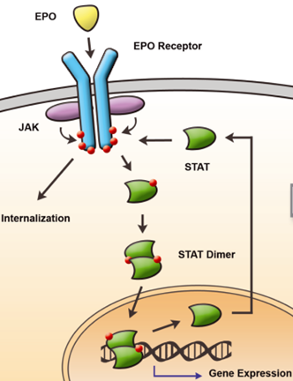
Figuur 2. JAK/STAT signaaltransductieroute. Binding van een groeifactor (e.g. EPO) aan de cytokinereceptor leidt tot activatie van JAK2 en tot fosforylering van STATs. Deze STAT moleculen verplaatsen zich naar de celkern en binden aan specifieke DNA sequenties welke de transcriptie van bepaalde genen reguleren. [11]

Bij PV-patiënten komt de JAK2V617F in 95% van de gevallen voor en bij ET- en PMF-patiënten in 50%. Bij 1% van de ET-patiënten en in ongeveer 5% van de PMF-patiënten is er in plaats van de JAK2V617F mutatie een puntmutatie in het MPL (myeloproliferatief leukemie virus) gen aanwezig op codon 515, welke codeert voor de trombopoïetine receptor. Hierbij vindt substitutie van tryptofaan plaats door leucine (MPLW515L) of door lysine (MPLW515K), wat resulteert in een verstoorde signaaltransductieroute welke vergelijkbaar is met de signaaltransductieroute van de JAK2V617F mutatie. [4,9,12]

In de studie van Thorsten Klampfl et al. (2013) werden er nieuwe mutaties ontdekt in het calreticuline (CALR) gen. Dit gen bevindt zich op chromosoom 19 en codeert voor het calreticuline eiwit, welke een belangrijke rol speelt in veel cellulaire functies. Eén van de belangrijkste functies van dit eiwit is het reguleren van de Ca²⁺ homeostase. [13,14]
Voor deze studie werd er gebruik gemaakt van materiaal van 896 patiënten met een myeloproliferatieve aandoening, waarvan 382 patiënten met PV, 203 met PMF en 311 met ET. Bij ongeveer 88% van deze PMF-patiënten en 67% van de ET-patiënten waren er mutaties aanwezig in het CALR-gen. Bij PV-patiënten werden er echter geen mutaties ontdekt. Er zijn in totaal 36 verschillende mutaties in exon 9 van het CALR-gen ontdekt, allemaal inserties en deleties, welke zorgden voor een frameshift en vervolgens een mutant eiwit. De twee meest voorkomende mutaties bij ET- en PMF-patiënten waren een 52-baseparen (bp) deletie (c.1092_1143del) en een 5-bp insertie (c.1154_1155insTTGTC), in 53% en 31,7% van de gevallen. De 52-bp deletie kwam vaker voor bij PMF- dan bij ET-patiënten. In vitro resulteerde overexpressie van deze deletie in een cytokine-onafhankelijke groei door de activatie van de signaal transducer en activator STAT5 middels een nog onbekend mechanisme. [13]
Ook werd ontdekt dat er verschil was van een aantal hematologische parameters tussen patiënten met een CALR of JAK2 mutatie. ET-patiënten met een CALR-mutatie presenteerden zich met een lagere hemoglobinewaarde, lager aantal leukocyten en een hogere hoeveelheid trombocyten dan patiënten met een JAK2 mutatie. Ook PMF-patiënten met een CALR-mutatie presenteerden zich met een lager aantal leukocyten en een hoger aantal trombocyten, in vergelijking tot PMF-patiënten met een JAK2 mutatie. Hiernaast hadden patiënten met een CALR-mutatie een lager risico op trombose en een langere overlevingskans dan patiënten met een JAK2 mutatie. [13]

3.1 Polycythemia vera

Zoals eerder beschreven vindt er bij PV proliferatie van de erytropoïese plaats, leidend tot een verhoogd hemoglobine, hematocriet en aantal erytrocyten. In het algemeen is er vaak sprake van een leukocytose en trombocytose. Ook een toename van basofielen, eosinofielen en onrijpe myeloïde voorlopercellen kunnen worden gezien. Het rode bloedbeeld toont geen afwijkingen, tenzij er sprake is van een ijzertekort. Dan kan er sprake zijn van een microcytair, hypochroom en polychroom bloedbeeld. [4,7]
PV kent 3 fasen; de pre-polycytemische fase waarbij alleen een milde erytrocytose zichtbaar is, de polycytemische fase welke gekenmerkt wordt door een significant verhoogd erytrocytenaantal en de post-polycytemische myelofibrose fase (post-PV MF). Bij de laatstgenoemde fase is er sprake van anemie, splenomegalie en cytopenieën door extramedullaire hematopoïese en beenmergfibrosering. [15]
Het beenmerg toont een trilineaire hypercellulairiteit (figuur 3) waarin een toename te zien is van erytroïde voorlopers en de megakarypoïese. Hierbij worden prominente megakaryocyten gezien welke polymorf zijn, hypersegmentatie vertonen en geneigd zijn tot clustering. Er is geen dysplasie of toename van blasten (onrijpe leukocyten). De ijzerkleuring is in de meeste gevallen negatief. [7]
PV-patiënten presenteren zich met symptomen zoals hoofdpijn, duizeligheid, jeuk, jicht, visusstoornissen en erytromelalgie (pijn en roodblauwe verkleuring van de ledematen). Ook kunnen er bloedingen of trombose optreden door het verhoogd aantal trombocyten. In ongeveer 75% van de patiënten is er sprake van splenomegalie (vergrote milt). [4,7]

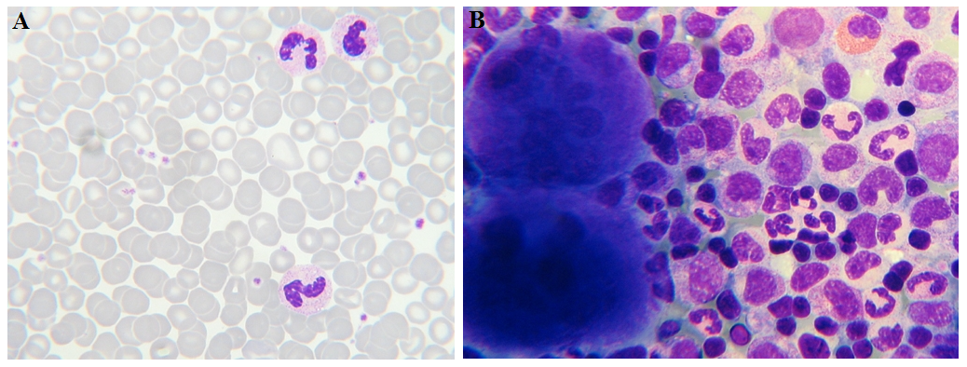
Figuur 3. Panel A weergeeft een bloeduitstrijkje van een PV waarin een erytrocytose zichtbaar is. In panel B is een beenmerguitstrijk te zien met een toename van alle drie de cellijnen. [16]

De diagnose is in een groot deel van de gevallen makkelijk te stellen en dient te voldoen aan de World Health Organization (WHO) 2008 criteria. Beide major criteria en één minor criterium of het eerste major criteria en twee minor criteria moeten aanwezig zijn (tabel 1). [7]
De behandeling bestaat uit regelmatige aderlatingen i.v.m. het hoge erytrocytenaantal, eventueel hydroxyureum (chemotherapie) en een JAK2-remmer. [4]
De gemiddelde overleving bedraagt >10 jaar. In ongeveer 20% van de gevallen kan een PV na behandeling transformeren in een MDS of acute myeloïde leukemie (AML). Bij patiënten die niet behandeld zijn met cytotoxische stoffen is de kans op een transformatie ongeveer 2 tot 3%. Bij ongeveer 20% van de patiënten zijn er cytogenetische afwijkingen detecteerbaar, waarvan de meest voorkomende afwijkingen +8, +9, del(20q), del(13q) en del(9p) zijn. [15]

Tabel 1. De WHO 2008 diagnostische criteria voor PV, ET en PMF [15]
 | Major criteria | Minor criteria
Polycythemia vera | Hb > 11,5 mmol/l (man) of Hb > 10,2 (vrouw) of ander bewijs voor toegenomen rode celvolume:  ◾Hb of Ht > 99% van een bepaling die gecorrigeerd is voor leeftijd, geslacht en hoogte waarop de bepaling is uitgevoerd OF  ◾Hb > 10,6 mmol/l (m) of > 9,3 mmol/l (v) als deze waarde bij herhaling minstens 1,2 mmol/l hoger is dan wat voor patiënt gebruikelijk was en dit niet te verklaren is door correctie van Fe deficiëntie OF  ◾een rode cel massa die meer dan 25% is toegenomen vergeleken met het verwachte rodecelvolume voor deze patiënt | Bij histologisch onderzoek van het beenmerg: trilineaire hypercellulariteit met duidelijke erytroïde, myeloïde en megakaryocytaire proliferatie.
 | Aanwezigheid van JAK2 mutatie (V617F of exon 12) | Serum erytropoietine onder de ondergrens van normaal.
 |  | Spontane erytroïde koloniegroei bij beenmergkweek.
Essentiële trombocytose | Aanhoudende trombocytose > 450 x 10⁹;
 | Beenmerghistologie: proliferatie van hoofdzakelijk megakaryocytaire cellijn, met toegenomen aantal vergrote rijpe megakaryocyten;
 | Geen aanwijzingen voor PV, CML, PMF of MDS (myelodysplastisch syndroom)
Aanwezigheid van de JAK2 V617F mutatie of andere clonale merker. OF wanneer de JAK2 mutatie ontbreekt, geen aanwijzingen voor reactieve trombocytose t.g.v.:
◾ontsteking of infectie
◾maligniteit
◾voorafgaande splenectomie
Primaire myelofibrose | Beenmerghistologie: megakaryocytaire hyperplasie en atypie, meestal gepaard gaande met reticuline en/of collageenfibrose; OF in afwezigheid van fibrose toegenomen beenmergcellulariteit, met name granulocytaire proliferatie en vaak afgenomen erytropoiese (pre-fibrotische celrijke fase). | Leuko-erytroblastose
 | Volgens de criteria PV, CML, MDS en andere myeloïde maligniteiten uitgesloten. | Verhoogd serum LDH
 | Aanwezigheid clonale marker (JAK-2-mutatie; MPLW515L/K) of bij afwezigheid hiervan uitsluiten van fibrose secundair aan: auto-immuunziekte, chronische ontsteking, hairy cel leukemie, andere lymfoïde maligniteit, gemetastaseerde maligniteit of toxische beenmergbeschadiging (bestraling; benzeen). | Anemie
 |  | Palpabele splenomegalie

3.2 Essentiële trombocytose

Bij ET is er sprake van een aanhoudende trombocytose (>450 x 10⁹/L), waarbij er anisocytose van de trombocyten zichtbaar kan zijn (figuur 4). Er kunnen ook afwijkende trombocyten voorkomen zoals hypogranulaire exemplaren. Het rode bloedbeeld is normochroom en normocytair tenzij er sprake is van ijzertekort door een bloeding, dan is een hypochroom en microcytair bloedbeeld mogelijk. [4]
Het beenmerg toont een normocellulaire celrijkdom met een verhoogd aantal megakaryocyten. Deze kunnen variëren in grootte waarbij clustervorming mogelijk is (figuur 4). Kenmerkend voor een ET zijn grote exemplaren met ruim cytoplasma en hypersegmentatie van de kern. Hiernaast kunnen diverse trombocytenvelden gezien worden. Er is geen toename van blasten en de ijzerkleuring op beenmerg is vaak positief, waarbij een normale inbouw wordt gezien. [4]

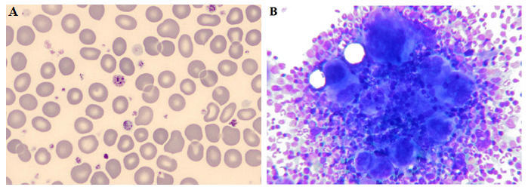
Figuur 4. Panel A en B tonen een bloeduitstrijkje en een beenmerguitstrijk van een ET, met in panel A afwijkende trombocyten zichtbaar. Panel B toont clustering van de megakaryocyten. [16]
Naast bloedingen, trombose en erytromelalgie vertonen ET-patiënten weinig tot geen symptomen. In ongeveer 40% van de gevallen is er sprake van splenomegalie. Om de diagnose te kunnen stellen moeten alle vier major criteria van de WHO-criteria aanwezig zijn (tabel 1). [4,7]
Bij ET is de behandeling voornamelijk gericht op het onder controle houden van het aantal trombocyten, om het risico op tromboses en bloedingen zo laag mogelijk te houden. Deze behandeling bestaat uit aspirine, tenzij het trombocytenaantal boven de 1000 x 10⁹/L komt. Dan kan er hydroxyureum voorgeschreven worden en eventueel een JAK2-remmer. [4,7]
Bij ET-patiënten zijn er in 5 tot 10% van de gevallen cytogenetische afwijkingen detecteerbaar zoals; +8, 9q afwijkingen, del(20q) en in sommige gevallen del(5q). De gemiddelde overleving is ongeveer 10-15 jaar, waarbij sommige patiënten transformeren naar een post-ET MF en bij <5% kan transformatie optreden naar een MDS of AML. [15]

3.3 Primaire myelofibrose

Bij primaire myelofibrose vindt er proliferatie plaats van megakaryocyten en de granulocytaire reeks. Ook wordt in het beenmerg er teveel bindweefsel aangemaakt door fibroblasten, welke door megakaryocyten gestimuleerd worden. [7,8]
Deze ziekte is te onderscheiden in twee fasen; de pre-fibrotische fase en de fibrotische fase. Afhankelijk van het stadium van de ziekte kan er perifeer een lichte tot sterke anemie, traandruppelcellen (figuur 5), myeloïde voorlopercellen en een leuko-erytroblastair bloedbeeld worden gezien. In de pre-fibrotische fase is er sprake van een leukocytose en trombocytose welke afneemt naarmate de ziekte verder vordert en uiteindelijk tot een pancytopenie leidt. In de fibrotische fase kunnen hiernaast grote, afwijkende trombocyten en megakaryocytenkernresten worden gezien. [8]
Het beenmerg toont in de pre-fibrotische fase een verhoogd celrijkdom met een verhoogd aantal neutrofielen en myeloïde voorlopercellen. De erytropoïese is vaak verlaagd met soms een verhoogd aantal erytroïde voorlopers. De megakaryopoïese is verhoogd, waarbij afwijkende exemplaren en clustering kan worden gezien. Er zijn minder dan 10% blasten aanwezig.
In de fibrotische fase is er sprake van een dry tap (door bindweefselvorming in het beenmerg) en is er een botbiopt nodig om de diagnose te stellen.

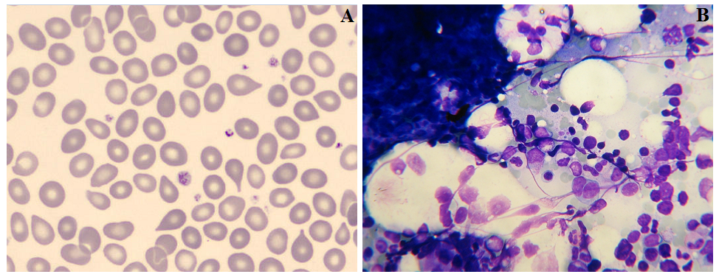
Figuur 5. Panel A toont een bloeduitstrijkje van een PMF-patient, waarin traandruppelcellen zichtbaar zijn. (Cellavision DM96 Advanced RBC module, 100x objectief). Panel B weergeeft een beenmerguitstrijk van een PMF (wanneer er geen sprake is van een dry tap). [15]

Vermoeidheid, gewichtverlies en hepato- of splenomegalie door extramedullaire hematopoïese behoren tot de symptomen van myelofibrose. De diagnose kan pas worden gesteld wanneer andere myeloproliferatieve aandoeningen en secundaire fibrose zijn uitgesloten. Bovendien moeten aan alle drie major criteria en twee minor criteria worden voldaan (tabel 1). [8]
De behandeling van myelofibrose is meestal symptomatisch en palliatief. Deze bestaat uit het toedienen van bloedtransfusies, hydroxyureum en eventueel een JAK-2 remmer. Voor jonge patiënten kan allogene stamceltransplantatie overwogen worden. [7,8]
In ongeveer 30% van de gevallen kunnen er cytogenetische afwijkingen voorkomen. De meest voorkomende cytogenetische afwijkingen bij PMF zijn; del(13)(q12-22) en der(6)t(1;6)(q21-23;p21.3), del(20q), trisomie 1q, +9 en +8. De prognose is afhankelijk van de fase waarin PMF is gediagnosticeerd. Patiënten welke gediagnosticeerd zijn in de pre-fibrotische fase hebben een gemiddelde overleving van 10 tot 15 jaar, in tegenstelling tot de 3 tot 7 jaar in de fibrotische fase. De kans op een transformatie naar een AML bedraagt 5 tot 30%. [15]

4. Theoretische achtergrond van de technieken

Bij dit project worden twee verschillende technieken gebruikt; Digital Imaging (DI) en Multiplex Ligation dependent Probe Amplification (MLPA). Met behulp van Digital Imaging wordt de erytrocyten- en trombocytenmorfologie in perifere bloeduitstrijkjes beoordeeld. Voor detectie van mutaties in het JAK2 gen, MPL gen, CALR gen en exon 12 wordt er gebruik gemaakt van MLPA.

4.1 Digital Imaging

Digital imaging is een vrij nieuwe techniek welke in het Result laboratorium in het Albert Schweitzer ziekenhuis dagelijks wordt gebruikt in het routinematig analyseren van perifere bloeduitstrijkjes. Hierbij wordt er gebruik gemaakt van de digitale microscoop DM96 (Sysmex-Cellavision), welke bestaat uit een gemotoriseerde microscoop (bestaande uit 10x, 50x en 100x objectieven, Olympus U-CMAD3), digitale camera, computer software, automatische immersie-olie dispenser en een gedeelte welke zorgt voor het laden en lezen van de preparaten. Van elk preparaat worden 200 leukocyten gefotografeerd en automatisch geclassificeerd met behulp van de software en ingestelde parameters. [17,18] Deze kunnen worden geclassificeerd in; segmentkernige neutrofielen, staafkernige neutrofielen, eosinofielen, basofielen, lymfocyten, lymfocyten variant vorm, monocyten, metamyelocyten, myelocyten, promyelocyten, blasten, erytroblasten, macrotrombocyten, smudge cellen en artefacten.
Sinds kort (mei 2014) is er een nieuwe module op de markt gebracht voor de identificatie en kwantificatie van afwijkende erytrocyten. Hierbij worden er per preparaat ongeveer 2000 tot 4000 erytrocyten gefotografeerd, geclassificeerd en gekwantificeerd. De morfologische afwijkingen waarin de erytrocyten geclassificeerd kunnen worden zijn; microcytose, macrocytose, anisocytose, hypochromasie, polychromasie, elliptocyten, sferocyten, ovalocyten, stomatocyten, echinocyten, acanthocyten, traandruppelcellen, fragmentocyten, targetcellen, sikkelcellen, Howell-jolly lichaampjes, basofiele stippeling, pappenheimer lichaampjes en parasieten.
Afwijkende erytrocyten worden aangegeven met een gradatie variërend van 1+ tot 3+, welke correleert met het percentage afwijkende cellen. Voor elke morfologische rode bloedcelafwijking varieert dit percentage. Voor de morfologische afwijking traandruppelcellen bijvoorbeeld staat 1+ voor 1 tot 3%, 2+ voor 3 tot 5% en 3+ voor >5% traandruppelcellen. [19]
Voor dit project wordt er alleen gebruik gemaakt van de nieuwe rode bloedcel (RBC) module.

4.2 Multiplex Ligation dependent Probe Amplification

MLPA is een ligatie gebaseerde techniek voor de detectie van CNVs (Copy Number Variaties). Hierbij kan er gebruik gemaakt worden van wel 60 probes tegelijkertijd, welke allemaal een specifieke DNA sequentie (van ongeveer 60 nucleotides) detecteren. Elke probe bestaat uit twee delen welke de forward en de reverse primer sequenties en hybridisatie sequenties bevatten. Één deel van de probe beschikt ook over een stuffer sequentie waarbij de lengte varieert per probe, waardoor elke probe een unieke amplicon lengte heeft, variërend van 130 tot 500 nucleotides. [20,21]
De reactie bestaat uit een viertal stappen (figuur 6); Denaturatie en hybridisatie, ligatie, Polymerase Chain Reaction (PCR) en scheiding van amplicons met behulp van capillaire elektroforese.
Bij de eerste stap wordt het DNA gedenatureerd en overnacht met de MLPA probes geïncubeerd. Ligatie van de probes met een thermostabiele ligase (stap 2) vindt alleen plaats wanneer beide delen van één probe hybridiseren aan de aangrenzende target sequenties. Vervolgens worden alle geligeerde probes geamplificeerd door middel van PCR (stap 3) met het gebruik van één primer paar, waarvan 1 primer (forward of reverse) fluorescent gelabeld is. Als analysemethode wordt er gebruik gemaakt van capillaire elektroforese, waarbij gebruik wordt gemaakt van capillairen gevuld met een scheidingsmatrix welke de fragmenten scheidt op grootte. Dit resulteert in een electropherogram met voor elke probe een aparte piek. De hoogte van de piek is gerelateerd aan het aantal copy numbers van een specifieke target sequentie. In het geval van een deletie is de piek verlaagd en in het geval van een duplicatie is de piek verhoogd, ten opzichte van de referentie DNA monsters. [20,21]

Figuur 6. Principe van MLPA. 1.DNA denaturatie en hybridisatie van de twee delen van een probe aan aangrenzende target sequenties. 2. Ligatie door een thermostabiele ligase. 3. Amplificatie van alle ligatie producten met PCR en één primer paar. 4. Fragmentanalyse met behulp van capillaire elektroforese, met een electropherogram als eindresultaat. [22]

Bij dit onderzoek wordt er gebruik gemaakt van een nieuwe MLPA kit (SALSA MLPA probemix P520-X1 MPN mix 2, MRC-Holland), welke een hogere gevoeligheid heeft voor de detectie van puntmutaties. Deze kit bevat 28 MLPA probes waarvan negen mutatiespecifieke probes; vier voor de JAK2 mutatie, waarvan twee probes voor de V617F; één voor de N542-E543 deletie en één voor de E543-D544 deletie. Voor de MPL mutaties zijn er twee probes aanwezig, de W515K en W515L puntmutaties. In deze kit zijn ook 2 probes aanwezig voor de twee meest voorkomende CALR mutaties, de52-bp deletie (c.1092_1143del) en de 5-bp insertie (c.1154_1155insTTGTC). Verder bevat de kit ook nog een probe voor de D816V mutatie in het KIT gen en twee wildtype probes voor exon 12 en V617F (JAK2). Deze negen mutatiespecifieke probes zullen alleen een signaal genereren wanneer deze mutaties aanwezig zijn. Het enige verschil in het principe van een MLPA met deze kit is dat er een piekverhoging ontstaat bij zowel een duplicatie, deletie of puntmutatie. De overige 17 probes zijn referentie probes (bijlage 2). [23]

5. Materiaal en methode

Bij vijftien gezonde vrijwilligers en 121 patiënten met een JAK2-mutatie aanvraag werd veneus bloed afgenomen in EDTA-buizen, waarvan een volledig bloedbeeld inclusief machine diff op de celteller (XN-1000, Sysmex, Etten-Leur, Nederland) werd gemeten. Per monster zijn er twee bloeduitstrijkjes gemaakt met behulp van de hemaprep (Cellavision, Lund, Zweden) en SP-preparaatglaasjes (Sysmex) waarbij 5 µL bloed per bloeduitstrijkje werd gebruikt. De monsters werden vervolgens geanonimiseerd door de patiëntmonsters te voorzien van een A-nummer en de gezonde monsters van een C-nummer. Het kleuren van de preparaten werd uitgevoerd op de Mira-II (VWR/Merck Omnilabo, Amsterdam, Nederland) volgens de May-Grünwald-Giemsa kleuring (Sysmex) en instructies van de fabrikant waarna 2000 tot 4000 erytrocyten werden beoordeeld met de rode bloedcelmodule op de DM96 (Cellavision). Hierbij vond pre-classificatie plaats door de DM96 (Cellavision) zonder manuele interventie en post-classificatie door de gradaties van de morfologische afwijkingen aan te passen, zonder de cellen te verplaatsen naar een andere celklasse. Alleen voor de morfologische afwijking traandruppelcellen werden de cellen wel verplaatst, om het percentage traandruppelcellen bij myelofibrose-patiënten te achterhalen.

Isolatie van DNA uit volbloed werd uitgevoerd met behulp van de QIAamp Blood Mini Kit (Qiagen, Venlo, Nederland) volgens de instructies van de fabrikant.
Bij het merendeel van de monsters is alleen onderzocht of er sprake was van een JAK2-mutatie. Dit werd gedaan door middel van PCR en agarose gelelektroforese.
Bij een aantal monsters welke JAK2-negatief waren en verdacht bleven voor een MPN werd verdere moleculaire diagnostiek ingezet, zoals andere mutaties in exon 12, het MPL gen en het CALR gen.
Voor de MLPA werd gebruik gemaakt van de SALSA MLPA probemix P520-X1 kit (MRC-Holland, Amsterdam, Nederland) volgens de instructies van de fabrikant.
Fragmentanalyse werd uitgevoerd door middel van capillaire elektroforese met de CEQ 8000 (Beckman Coulter, Brea, USA), de Genomelab separation capillary array 33-75B capillair (Beckman Coulter), Genomelab separation gel-LPA I polyacrylamide gel (Beckman Coulter) en het softwareprogramma Coffalyser (MRC-Holland).

6. Resultaten

Van alle patiënten zijn de resultaten van de metingen op de celteller en eventueel aanvullende parameters weergegeven in bijlage 1. Vanwege het hoge aantal preparaten en data worden alleen de resultaten besproken van de pre-classificatie en post-classificatie van de erytrocytenmorfologie, de trombocytenmorfologie en de uitkomst van de moleculaire diagnostiek van JAK2-, MPL- en CALR-positieve monsters. De resultaten van alle monsters (inclusief JAK2-, MPL- en CALR-negatieve monsters) zijn te zien in bijlage 2.

Van de 121 JAK2-mutatie aanvragen waren er 28 monsters positief voor een JAK- of CALR-mutatie. Van deze 27 positieve monsters waren er 13 patiënten gediagnosticeerd met ET, 4 met PV, 5 met MF, 1 met een post-ET myelofibrose en 2 met een MDS/MPN. Van de overige drie monsters zijn nog geen diagnoses bekend. Figuur 7 weergeeft een electropherogram van een ET-patiënt met een CALR-mutatie, met op de x-as probes gerangschikt naar grootte en op de y-as het fluorescentie-signaal. Hierop is een hoge piek te zien bij de CALR-9 probe (130 nucleotides) welke voor de CALR 5-bp insertie staat. De overige mutatieprobes hebben een lagere fluorescentie dan de referentieprobes en kunnen in dit specifieke geval als negatief worden beschouwd.

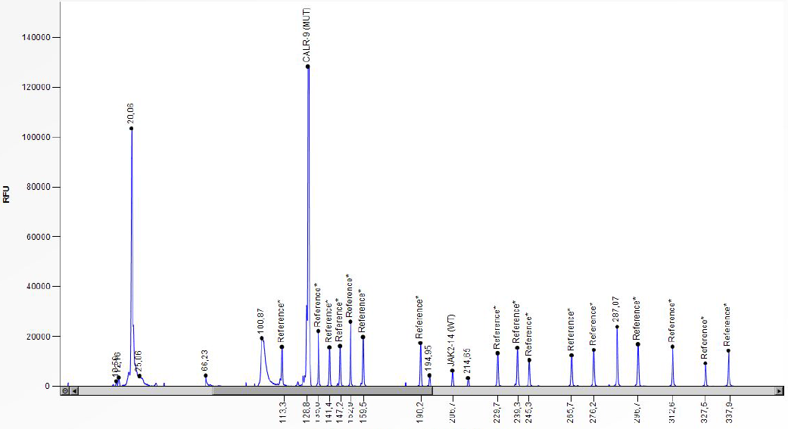
Figuur 7. Electropherogram van een monster met een CALR mutatie (5-bp insertie), met op de x-as het aantal nucleotides en op de y-as de fluorescentie. De CALR-9 piek is hoger dan de referentieprobes, en de overige probes hebben een lagere fluorescentie dan de referentie probes.

Tabel 2 laat de pre- en post-classificatie van erytrocytafwijkingen van de positieve monsters zien. Met betrekking tot de erytrocyten-morfologie is er geen duidelijke morfologische afwijking vast te stellen voor de ziektebeelden ET en PV. Ook tussen de JAK2-positieve ET-patiënten en CALR-positieve ET-patiënten is er geen verschil zichtbaar in erytrocytenmorfologie. Bij het ziektebeeld myelofibrose is er echter wel een morfologische afwijking zichtbaar, namelijk traandruppelcellen.

Tabel 2. Pre- en post-classificatie van de JAK2- en CALR-positieve patiëntmonsters

 | Pre-classificatie | aantal | Post-classificatie | aantal | Diagnose en
Monster | Morfologische afwijking | + | Morfologische afwijking | + | Moleculaire diagnostiek
A004 | Sferocyten | 1+ | Elliptocyten | 1+ | ET
 | Traandruppelcellen | 1+ |  |  | JAK2
A005 | Hypochromasie | 1+ | Hypochromasie | 2+ | Beginnende MF
 | Anisocytose | 1+ | Elliptocyten | 1+ | JAK2
 | Macrocytose | 1+ | Microcytose | 1+
 | Fragmentocyten | 1+ | Macrocytose | 1+
 | Helmet cells | 1+ | Traandruppelcellen | 1+
 | Traandruppelcellen | 1+
A014 | Helmet cells | 1+ | Geen |  | ET
 | Sferocyten | 1+ | Geen |  | JAK2
A015 | Geen |  | Geen |  | ET, CALR 52-bp deletie
A029 | Hypochromasie | 1+ | Hypochromasie | 1+ | MDS/MPN type RARS-T
 | Anisocytose | 1+ | Microcytose | 1+ | JAK2
 | Microcytose | 1+ | Macrocytose | 1+
A031 | Macrocytose | 1+ | Microcytose/Macrocytose | 1+/1+ | ET
 |  |  |  |  | JAK2
A034 | Hypochromasie | 1+ | Hypochromasie | 1+ | PMF
 | Anisocytose | 1+ | Microcytose | 1+ | JAK2
 | Poikilocytose | 2+ | Macrocytose | 1+
 | Fragmentocyten | 1+ | Fragmentocyten | 1+
 | Elliptocyten | 1+ | Elliptocyten | 2+
 | Traandruppelcellen | 3+ | Traandruppelcellen | 3+
A040 | Anisocytose | 1+ | Microcytose | 1+ | ET
 | Microcytose | 1+ | Macrocytose | 1+ | CALR 52-bp deletie
 | Poikilocytose | 1+
 | Helmet cells | 1+
 | Sferocyten | 1+
A042 | Anisocytose | 2+ | Polychromasie | 1+ | MF
 | Microcytose | 1+ | Microcytose | 1+ | JAK2
 | Poikilocytose | 1+ | Macrocytose | 1+
 | Fragmentocyten | 1+ | Elliptocyten | 1+
 | Traandruppelcellen | 1+ | Traandruppelcellen | 1+
A046 | Anisocytose | 1+ | Microcytose/Macrocytose | 1+/1+ | MDS/MPN-U
 | Macrocytose | 2+ | Traandruppelcellen | 1+ | CALR 5-bp insertie
A050 | Helmet cells | 1+ | Geen |  | ET
 | Sferocyten | 1+ |  |  | CALR 5-bp insertie
A051 | Sferocyten | 2+ | Geen |  | ET
 |  |  |  |  | JAK2
A054 | Anisocytose | 1+ | Microcytose | 1+ | Post-ET MF
 | Poikilocytose | 1+ | Macrocytose | 1+ | JAK2
 | Fragmentocyten | 1+ | Elliptocyten | 1+
 | Helmet cells | 1+
 | Traandruppelcellen | 2+ | Traandruppelcellen | 2+
A057 | Anisocytose | 2+ | Polychromasie | 1+ | PMF
 | Microcytose | 2+ | Microcytose | 1+ | JAK2
 | Poikilocytose | 2+ | Macrocytose | 1+
 | Fragmentocyten | 1+
 | Helmet cells | 2+
 | Sferocyten | 3+
 | Traandruppelcellen | 1+
A060 | Helmet cells | 1+ | Geen |  | PV, JAK2
A062 | Geen |  | Geen |  | ET, JAK2
A077 | Macrocytose | 1+ | Microcytose | 1+ | ET
 | Sferocyten | 1+ | Macrocytose | 1+ | JAK2
A083 | Geen |  | Geen |  | ET
 |  |  |  |  | JAK2
A085 | Poikilocytose | 1+ | Echinocyten | 1+ | ET
 | Echinocyten | 1+ |  |  | JAK2
A092 | Stomatocyten | 1+ | Stomatocyten | 1+ | MF
 |  |  | Microcytose/Macrocytose | 1+/1+ | JAK2
A101 | Helmet cells | 1+ | Geen |  | PV
 | Sferocyten | 1+ |  |  | JAK2
 | Traandruppelcellen | 1+
A104 | Polychromasie | 1+ | Microcytose | 1+ | PV
 | Anisocytose | 1+ | Macrocytose | 1+ | JAK2
 | Macrocytose | 2+
 | Poikilocytose | 1+
 | Fragmentocyten | 1+
 | Helmet cells | 2+
 | Sferocyten | 1+
 | Traandruppelcellen | 1+
A105 | Poikilocytose | 1+ | Echinocyten | 1+ | ET  CALR mutatie  (onbekend)
 | Sferocyten | 1+
 | Echinocyten | 1+
A109 | Geen |  | Geen |  | ET, JAK2
A113 | Anisocytose | 1+ | Microcytose | 1+ | PV
 | Poikilocytose | 1+ | Macrocytose | 1+ | JAK2
 | Helmet cells | 1+
 | Sferocyten | 1+
 | Traandruppelcellen | 1+
A116 | Helmet cells | 1+ | Geen |  | Onbekend
 | Sferocyten | 1+ |  |  | JAK2
A117 | Anisocytose | 1+ | Geen |  | Onbekend
 | Microcytose | 1+ |  |  | JAK2
 | Poikilocytose | 2+
 | Fragmentocyten | 1+
 | Helmet cells | 3+
 | Sferocyten | 3+
 | Traandruppelcellen | 1+
A118 | Poikilocytose | 1+ | Microcytose | 1+ | Onbekend
 | Helmet cells | 1+ | Macrocytose | 1+ | JAK2
 | Sferocyten | 2+

De trombocyten zijn manueel beoordeeld omdat er nog geen module beschikbaar is voor de trombocytenmorfologie. De trombocytenmorfologie (Tabel 3) van patiënten met een ET/PV en MF is wel afwijkend (e.g. hypogranulatie, anisocytose) ten opzichte van gezonde individuen.

Tabel 3. Trombocytenmorfologie van de JAK2- en CALR-positieve monsters
Monster | Morfologische afwijking
A004 | Anisocytose/Macrotrombo's/Hypogranulatie
A005 | Anisocytose/Macrotrombo's/Hypogranulatie
A014 | Macrotrombo's/Enkele hypogranulaire
A015 | Hypogranulatie
A029 | Anisocytose/Macrotrombo's/Hypogranulatie
A031 | Macrotrombo's/Enkele hypogranulaire
A034 | Macrotrombo's/Enkele hypogranulaire
A040 | Anisocytose/Macrotrombo's/Hypogranulatie
A042 | Enkele hypogranulaire exemplaren
A046 | Anisocytose/Macrotrombo's
A050 | Anisocytose/Macrotrombo's/Enkele hypogranulaire
A051 | Lichte anisocytose/Enkele hypogranulaire
A054 | Macrotrombo's/Hypogranulatie
A057 | Anisocytose/Macrotrombo's/Hypogranulatie
A060 | Anisocytose/Macrotrombo's/Enkele hypogranulaire
A062 | Enkele hypogranulaire exemplaren
A077 | Anisocytose/Macrotrombo's/Hypogranulatie
A083 | Macrotrombo's/Enkele hypogranulaire
A085 | Macrotrombo's/Enkele hypogranulaire
A092 | Anisocytose/Macrotrombo's/Enkele hypogranulaire
A101 | Anisocytose/Macrotrombo's/Enkele hypogranulaire
A104 | Anisocytose/Macrotrombo's/Hypogranulatie
A105 | Macrotrombo's/Enkele hypogranulaire
A109 | Macrotrombo's
A113 | Macrotrombo's/Enkele hypogranulaire
A116 | Anisocytose/Macrotrombo's/Enkele hypogranulaire
A117 | Macrotrombo's
A118 | Anisocytose

Verder zijn er 15 normale monsters gebruikt waarvan de pre-classificatie, post-classificatie en trombocytenmorfologie te zien zijn in tabel 4. Macrotrombo’s kunnen zowel bij gezonde personen als bij ET-, PV- en MF-patiënten voorkomen. Echter worden er in de bloeduitstrijkjes van gezonde personen geen afwijkende trombocyten gezien (naast de aanwezigheid van macrotrombo’s). Ook bij de JAK2-, MPL- en CALR-negatieve monsters zijn er vrijwel geen afwijkende trombocyten zichtbaar (op een aantal na, welke verdacht zijn voor een MPN).

Tabel 4. Pre-classificatie en post-classificatie van de bloeduitstrijkjes van de normale monsters
 | Pre-classificatie |  |  | Post-classificatie | Trombocytenmorfologie
 | Morfologische afwijking | aantal + | Percentage | Morfologische afwijking | Afwijking
1 | Geen |  |  | Geen | Geen
2 | Stomatocyten | 1+ | 5,1 | Geen | Geen
3 | Geen |  |  | Geen | Geen
4 | Geen |  |  | Geen | Geen
5 | Geen |  |  | Geen | Geen
6 | Macro | 1+ | 14,2 | Geen | Geen
 | Sfero | 1+ | 1,9 | Geen
7 | Geen |  |  | Geen | Geen
8 | Geen |  |  | Geen | Geen
9 | Geen |  |  | Geen | Macrotrombo's
10 | Geen |  |  | Geen | Geen
11 | Geen |  |  | Geen | Macrotrombo's
12 | Geen |  |  | Geen | Geen
13 | Geen |  |  | Geen | Macrotrombo's
14 | Geen |  |  | Geen | Geen
15 | Geen |  |  | Geen | Geen

Toch zijn er nog zes monsters welke negatief zijn voor de JAK2-, MPL- en CALR-mutaties, maar wel verdacht zijn voor een myeloproliferatieve aandoening (bijlage 1 en 2).
Ook zijn er een aantal JAK-negatieve monsters verdacht voor een MPN (8), waarvan geen verder onderzoek is ingezet. In totaal zijn er nog 14 monsters verdacht voor een myeloproliferatieve aandoening.

7. Discussie

Bij PV- en ET- patiënten is er geen duidelijke morfologische afwijking zichtbaar van de erytrocyten. Op basis van de erytrocytenmorfologie kan er geen onderscheid worden gemaakt tussen PV-patiënten, ET-patiënten en gezonde individuen. MF-patiënten daarentegen kunnen wel onderscheiden worden van ET/PV-patiënten en gezonde individuen. Hierbij staat de morfologische vormafwijking traandruppelcellen centraal. Uit dit onderzoek is gebleken dat deze afwijking meestal aanwezig is in het rode bloedbeeld bij myelofibrose-patiënten, waarbij het percentage traandruppelcellen varieert van 1,1% tot 11,6% in de pre-classificatie en 0,2% tot 6,1% in de post-classificatie. Het is wel bekend dat deze vormafwijking bij dit ziektebeeld voor kan komen, maar hiervoor is nog geen digitale morfologische cut-off beschreven. [8]
De trombocytenmorfologie lijkt echter van groter belang bij myeloproliferatieve aandoeningen. Uit de literatuur is gebleken dat er afwijkende trombocyten aanwezig kunnen zijn in het perifere bloed bij ET- en PMF-patiënten. [8]
De resultaten van deze studie tonen aan dat er altijd afwijkende trombocyten bij deze patiënten voorkomen (e.g. anisocytose, hypogranulatie), maar ook bij PV-patiënten. Belangrijker is dat deze afwijkingen niet aanwezig zijn bij gezonde individuen en nauwelijks aanwezig bij JAK2-, CALR- en MPL-negatieve monsters. Tussen deze negatieve monsters bevinden zich ook een aantal monsters welke verdacht zijn voor een MPN en afwijkende trombocyten hebben, maar welke niet bevestigd kunnen worden met moleculaire diagnostiek. Dit komt overeen met de resultaten beschreven in het artikel van Thorsten Klampfl et al¹³, waarin wordt beschreven dat er nog een populatie MPN-patiënten zijn welke geen JAK2-, CALR- of MPL-mutatie hebben. We denken dus dat deze patiënten een andere, nog niet ontdekte, mutatie hebben.

Zoals eerder beschreven worden in de dagelijkse routine leukocyten in perifere bloeduitstrijkjes geanalyseerd met behulp van de DM96. Routinematige analyse van de erytrocyten is nu ook mogelijk met behulp van de RBC-module. Wanneer zowel de leukocyten, erytrocyten en trombocyten automatisch geanalyseerd zouden kunnen worden met behulp van de bevindingen uit deze studie, zou dit kunnen leiden tot een snellere detectie van het ziektebeeld myelofibrose.
Hierbij zou de DM96 zodanig ingesteld kunnen worden dat er een “flagging” wordt gegenereerd wanneer er bijvoorbeeld ≥1,0% traandruppelcellen en afwijkende trombocyten aanwezig zijn. Dit kan er voor zorgen dat myelofibrose-monsters gemakkelijk uit een grote hoeveelheid monsters gefilterd kunnen worden. Om dit percentage te optimaliseren zijn er meerdere monsters nodig van patiënten met een myelofibrose.

Helaas is de module voor de trombocytenmorfologie nog in ontwikkeling. Een mooie bijkomstigheid van deze studie is wel dat er alvast een database beschikbaar is welke gebruikt zou kunnen worden voor de validatie van deze module.

8. Conclusie

De resultaten van deze studie tonen aan dat er verschillen detecteerbaar zijn in de erytrocytenmorfologie tussen MF-patiënten en PV-, ET-patiënten en gezonde individuen. Hiernaast zijn er ook verschillen zichtbaar in trombocytenmorfologie tussen gezonde individuen en PV-/MF-/ET-patiënten. Er kan geconcludeerd worden dat Digital Imaging van erytrocyten en trombocyten een toegevoegde waarde heeft in het diagnostisch traject van de myeloproliferatieve aandoening myelofibrose. DI van trombocyten heeft een toegevoegde waarde voor ET, MF en PV. Digital Imaging van erytrocyten heeft echter weinig toegevoegde waarde voor het ziektebeeld polycythemia vera en essentiële trombocytose.

Aanbevolen wordt om de database uit te breiden en deze populatie te gebruiken wanneer er een trombocytenmodule is ontwikkeld voor de DM96. Met name myelofibrose-patiënten zijn erg belangrijk, in verband met het percentage traandruppelcellen welke ingesteld kan worden op de DM96. Hierdoor zouden myelofibrose-patiënten mogelijk eerder herkend kunnen worden.
Een andere aanbeveling is om de monsters welke negatief zijn voor een JAK2-, CALR- en MPL-mutatie, maar toch verdacht zijn voor een MPN, verder te onderzoeken op andere puntmutaties.

Literatuur

[1] Handboek Hematologie, B. Löwenberg, G.J. Ossenkoppele, T. de Witte, M.A. Boogaerts, de Tijdstroom uitgeverij, 2008, ISBN 9789058981325, pag. 15-19
[2] Hematologie, dr. J.J.M.L. Hoffmann, prof. dr. J.W.N. Akkerman, dr. H.K. Nieuwenhuis, drs. M.A.M. Overbeeke, BohnStafleu van Loghum, 1998, ISBN 9031327166
[3] The role of Smad signaling in hematopoiesis, Jonas Larsson and Stefan Karlsson, Oncogene (2005) 24, 5676–5692
[4] Cytologie van bloed en beenmerg, A.B. Mulder, Wenckebach instituut, Universitair Medisch Centrum Groningen
[5] Myeloproliferative disorders, Ross L. Levine and D. Gary Gilliland, Blood journal, 15 September 2008, volume 112, number 6.
[6] Molecular Pathways: JAK/STAT Pathway: Mutations, Inhibitors, and Resistance, Alfonso Quintás-Cardama and Srdan Verstovsek, Clinical Cancer Research, April 15, 2013 19; 1933
[7] Essential Hematology, A.V. Hoffbrand, P.A.H. Moss and J.E. Pettit, Wiley-Blackwell, 2008, ISBN 978-1-4051-8956-9
[8] Cytologie van bloed en beenmerg, A.B. Mulder, Wenckebach instituut, Universitair Medisch Centrum Groningen,
[9] Molecular Pathways: JAK/STAT Pathway: Mutations, Inhibitors, and Resistance, Alfonso Quintás-Cardama and Srdan Verstovsek, Clinical Cancer Research, April 15, 2013 19; 1933
[10] JAK/STAT Pathways in Cytokine Signaling and Myeloproliferative Disorders: Approaches for Targeted Therapies, Shashidhar S. Jatiani, Stacey J. Baker, Lewis R. Silverman, and E. Premkumar Reddy, Genes Cancer. Oct 2010; 1(10): 979–993.
[11] JAK/STAT signaaltransductie route, http://en.wikipedia.org/wiki/File:Formalization-of-Jak-Stat-Pathway.png (geraadpleegd op 10-11-2014)
[12] A Sensitive Detection Method for MPLW515L or MPLW515K Mutation in Chronic Myeloproliferative Disorders with Locked Nucleic Acid-Modified Probes and Real-Time Polymerase Chain Reaction, Alessandro Pancrazzi, Paola Guglielmelli, Vanessa Ponziani, Gaetano Bergamaschi, Alberto Bosi, Giovanni Barosi, and Alessandro M. Vannucchi, the Journal of Molecular Diagnostics, Sep 2008; 10(5): 435–441.
[13] Somatic Mutations of Calreticulin in Myeloproliferative Neoplasms, Thorsten Klampfl, Ph.D., Heinz Gisslinger, M.D., Ashot S. Harutyunyan, M.D., Ph.D., HariniNivarthi, Ph.D., Elisa Rumi, M.D., Jelena D. Milosevic, M.Sc., Nicole C.C. Them, M.Sc., Tiina Berg, B.Sc., Bettina Gisslinger, M.Sc., Daniela Pietra, Ph.D., Doris Chen, Ph.D., Gregory I. Vladimer, Ph.D., Klaudia Bagienski, M.Sc., Chiara Milanesi, M.Sc., Ilaria Carola Casetti, M.D., Emanuela Sant'Antonio, M.D., Virginia Ferretti, Ph.D., Chiara Elena, M.D., Fiorella Schischlik, M.Sc., Ciara Cleary, M.Sc., Melanie Six, B.Sc., Martin Schalling, M.Sc., Andreas Schönegger, M.Sc., Christoph Bock, Ph.D., Luca Malcovati, M.D., Cristiana Pascutto, Ph.D., Giulio Superti-Furga, Ph.D., Mario Cazzola, M.D., and Robert Kralovics, Ph.D, N Engl J Med 2013; 369:2379-2390, December 19, 2013
[14] Calreticulin: one protein, one gene, many functions, Marek Michalak, Elaine F. Corbett, Nasrin Mesaeli, Kimitoshi Nakamura and Michal Opas, Biochem. J. (1999) 344, 281±292
[15] WHO Classification of Tumours of Haematopoietic and Lymphoid Tissues, Steven H. Swerdlow, Elias Campo, Nancy Lee Harris, Elaine S. Jaffe, Stefano A. Pileri, Harald Stein, Jurgen Thiele, James W. Vardiman, International Agency for Research on Cancer, 2008, ISBN 978-92-832-2431-0
[16] Morfologie van bloed en beenmerg, http://www.hematocytologie.eu (geraadpleegd op 29-05-2015)
[17] Examination of peripheral blood films using automated microscopy; evaluation of Diffmaster Octavia and Cellavision DM96, H. Ceelie, RB Dinkelaar, W. van Gelder, J Clin Pathol 2006;60:72–79
[18] The digital era of hematology is coming of age, J.A. Riedl, Medical Laboratory Observer, December 2014
[19] VHL Diffboekje, A.A.M. Ermens, A. Mulder, W. van Gelder en G. van de Berg. Maart 2013
[20] MLPA General Protocol, Instructions for use, MRC-Holland B.V, MLPA DNA Protocol version MDP-004; last revised on 11 JUL 2014
[21] Relative quantification of 40 nucleic acid sequences by multiplex ligation-dependent probe amplification, Jan P. Schouten, Cathal J. McElgunn, Raymond Waaijer, Danny Zwijnenburg, Filip Diepvens and Gerard Pals, MRC-Holland, Department of Clinical Genetics, Nucleic Acids Research, April 2002, vol. 30, no.12 e57
[22] MLPA - an introduction, https://mlpa.com/WebForms/WebFormMain.aspx?Tag=zjCZBtdOUyAt3KF3EwRZhNWLtcfv9pVl/tHJIM%5Cfa9FWO8KMqctOGIoqYwxaGF9Y (geraadpleegd op 29-05-14)
[23] SALSA MLPA probemix P420-X2 MPN mix 1 & SALSA MLPA probemix P520-X1 MPN mix 2, Description version 01; 05-06-2014, MRC-Holland

Bijlage 1. Uitslagen celteller en aanvullende parameters

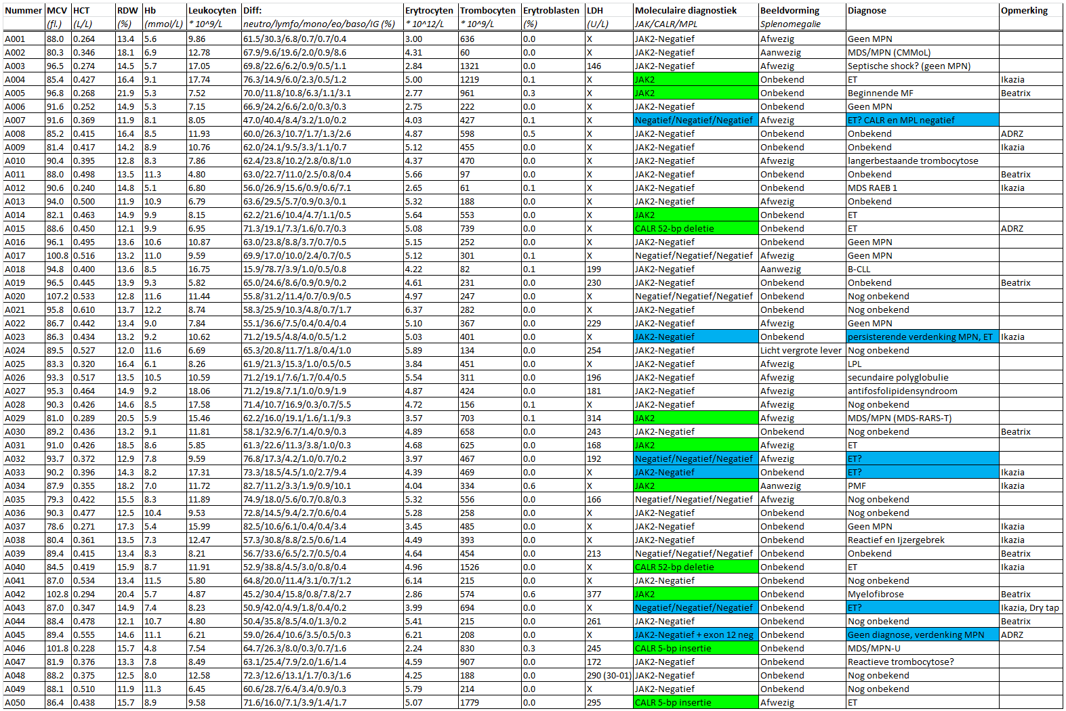

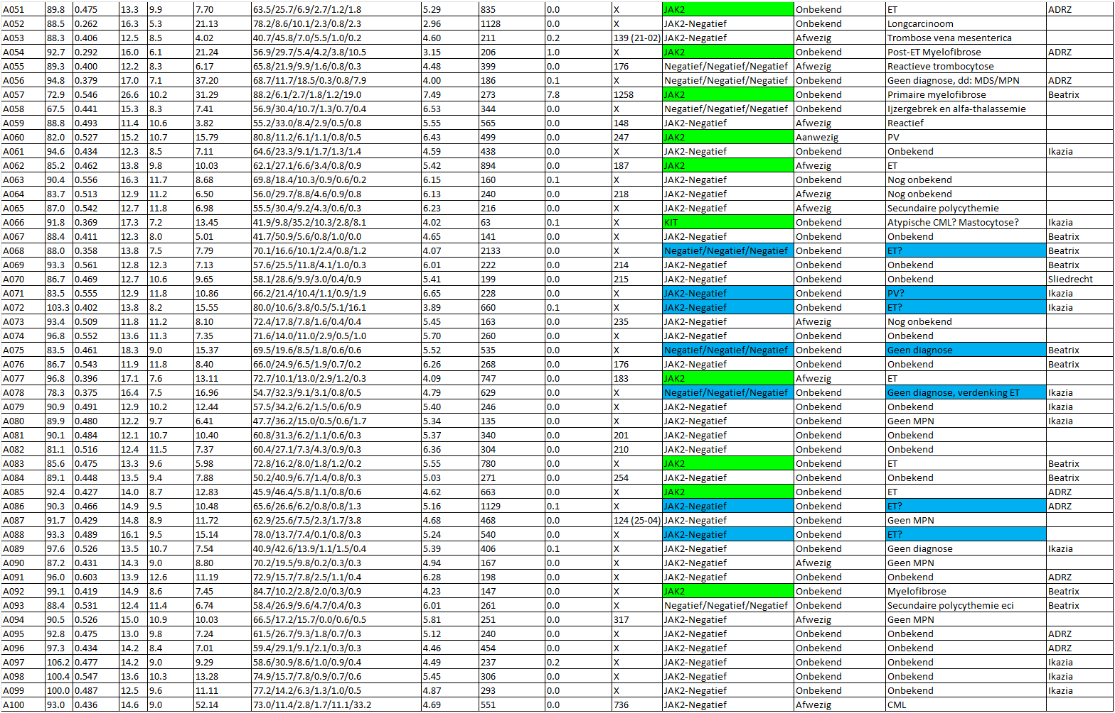
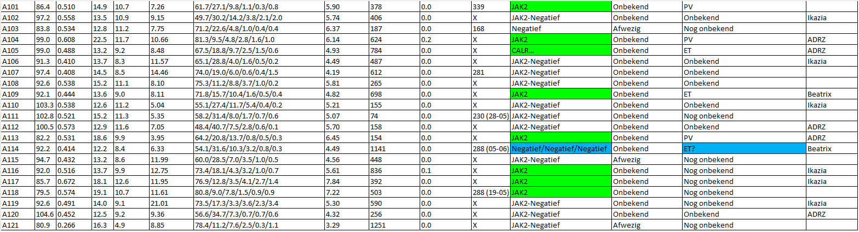

Bijlage 2. Resultaten alle monsters

